**实验五 REST服务创建**

1. **实验环境**
   * Windows 10（64位）+ Oracle SOA Suite 12.2.1.4.0(64位)；
2. **实验目的**

* 掌握在 JDeveloper 中创建 REST 服务的方法

1. **实验要求**

* 完成给定的任务并提交实验报告
* 实验提交截至日期：2023年12月8日星期五

1. **实验内容**
2. 在Jdeveloper中创建一个新项目

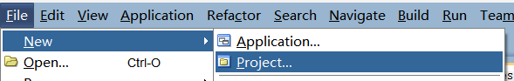

1. 选择SOA Project

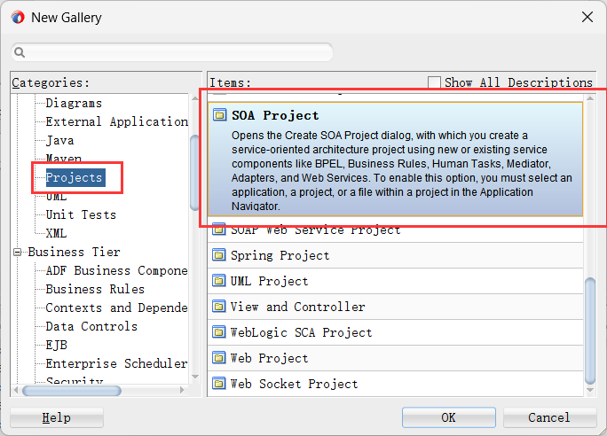

1. 为你的项目命名然后点击Finish

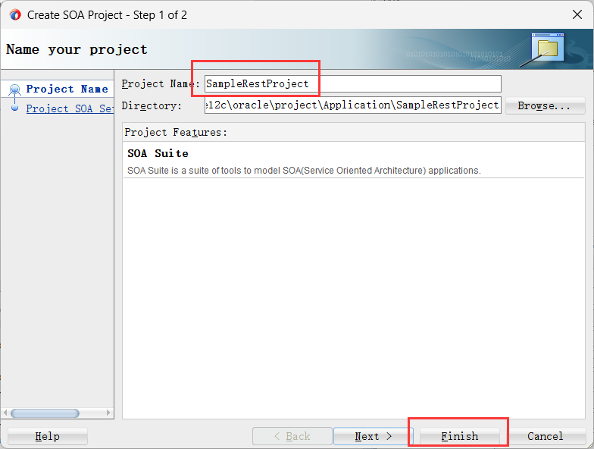

1. 右键Components lane然后选择BPEL Process组件

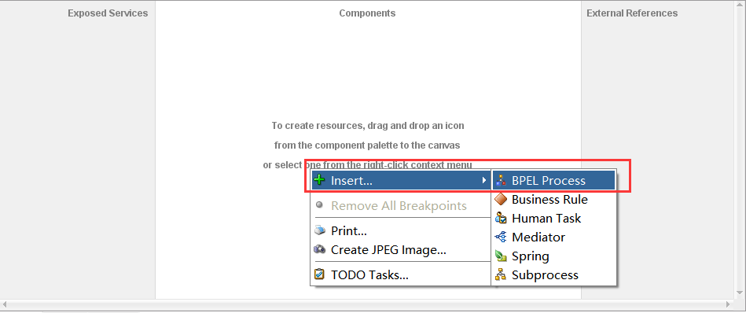

1. 为BPEL Process起一个适当的名字，然后Template Type选择Web Service，不勾选Expose as a SOAP Service

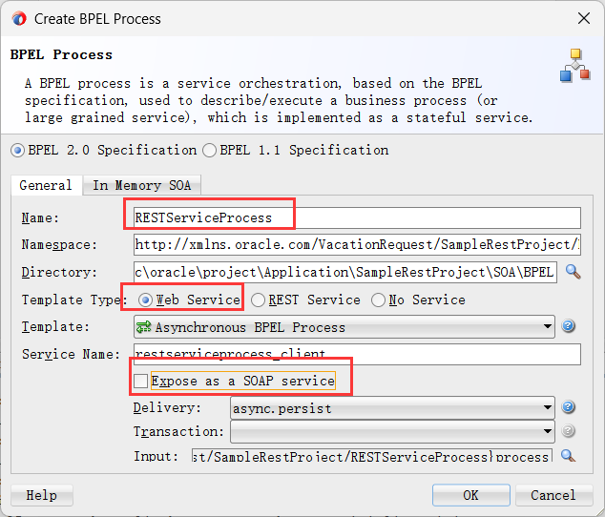

1. BPEL组件被配置

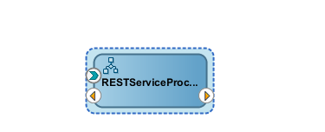

1. 右键BPEL上的箭头选择Expose as REST

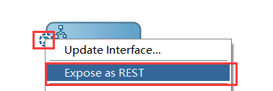

1. 使用REST Binding的默认命名，点击Next

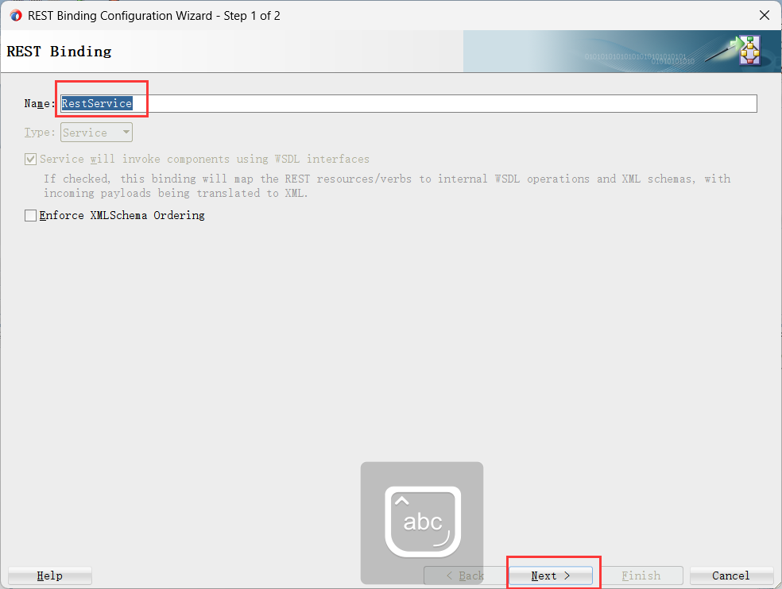

1. 在Resource Path中点击编辑按钮，如下输入resource name，点击OK

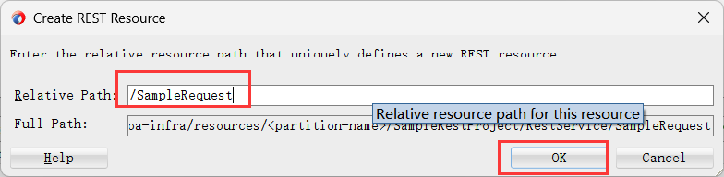

1. 点击Operation Bindings中的编辑按钮

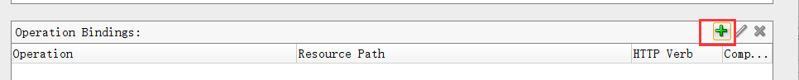

1. HTTP Verb选择POST，payload勾选XML，点击OK

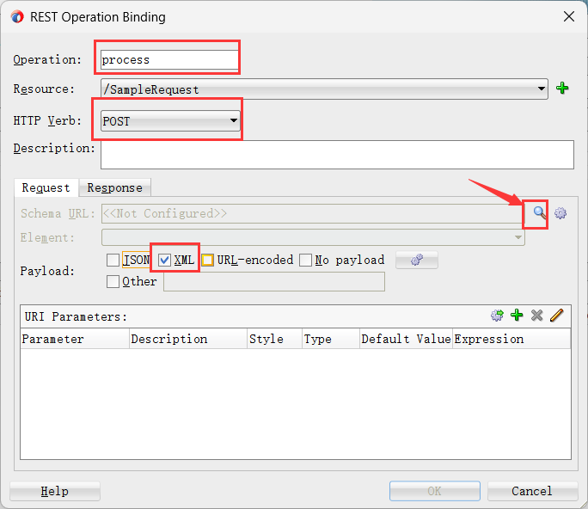

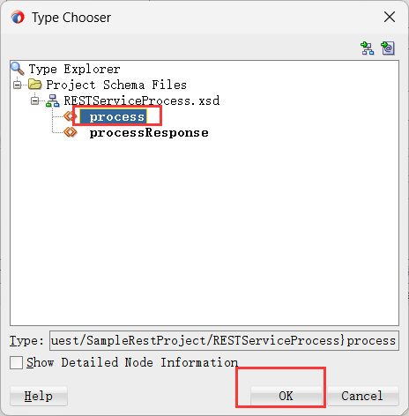

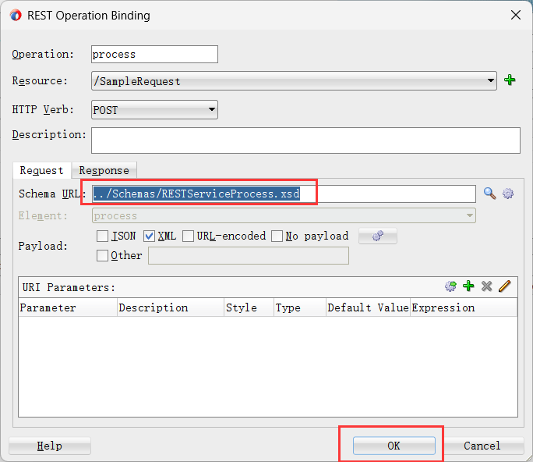

1. Resources和Operation Bindings被配置，点击Finish

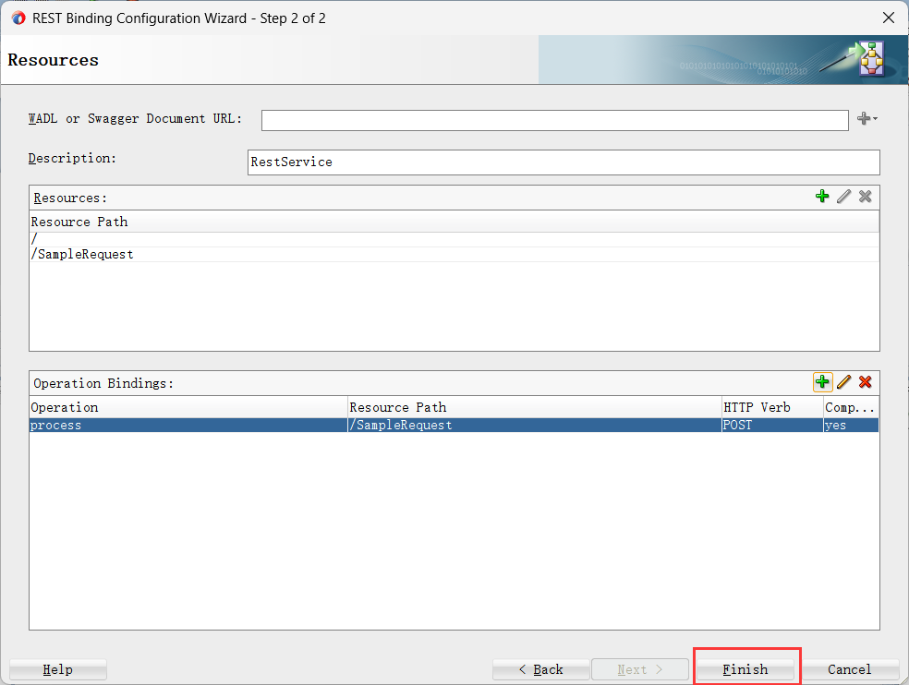

1. BPEL component作为REST Service被公开

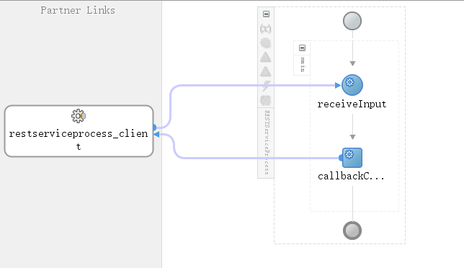

1. 右键receiveInput，选择Insert After->Activities->assign

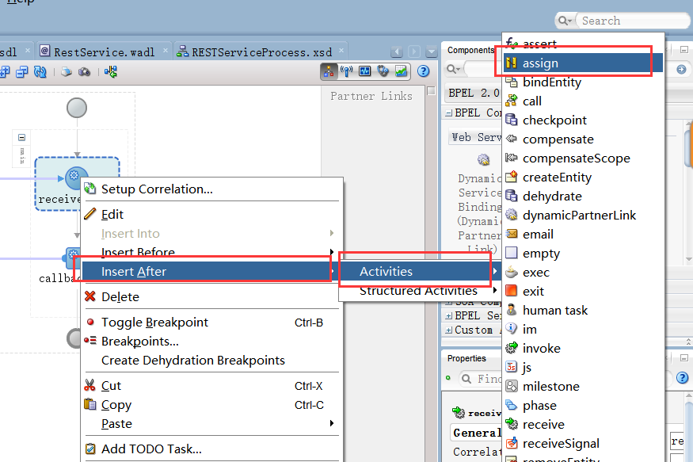

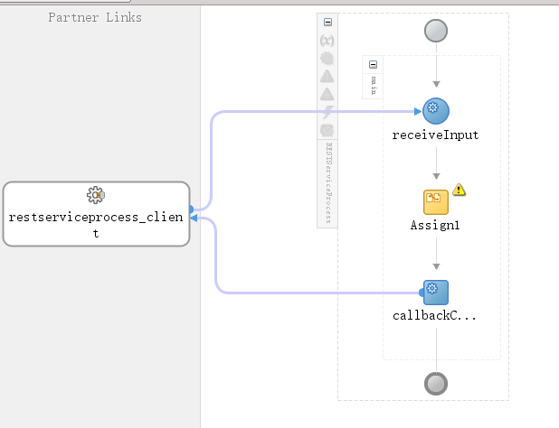

1. 双击assign activity，连接output variable element和input variable element

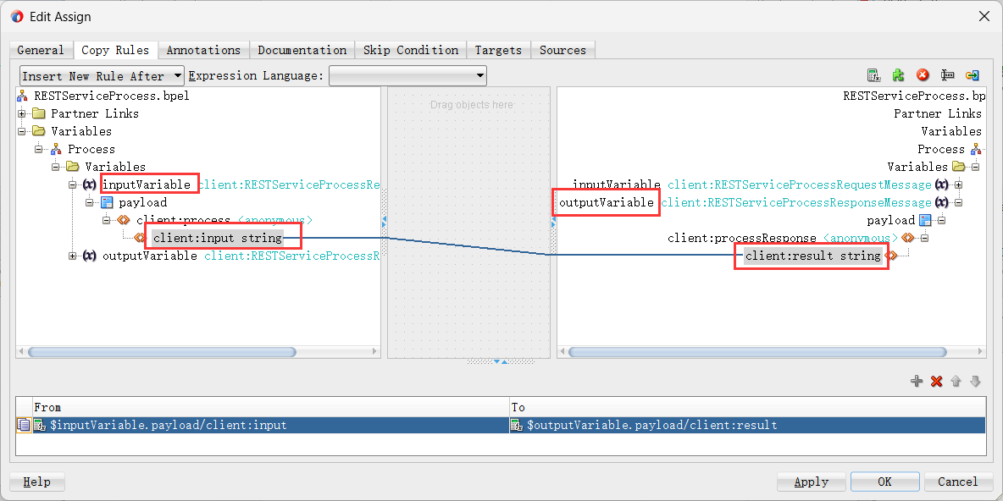

1. 将项目部署，然后在em或者postman上进行测试

找到部署的REST服务

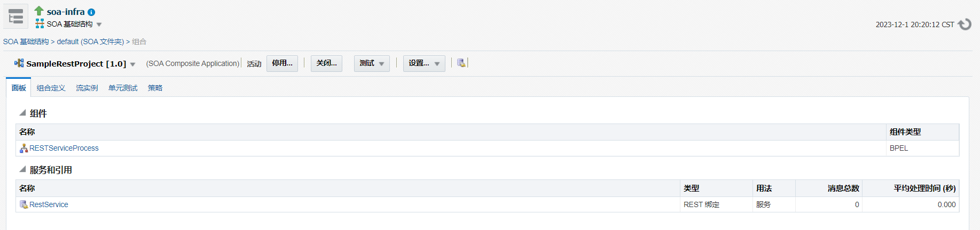

进行测试

1. **问题及解决方法**

无